ФЕДЕРАЛЬНОЕ АГЕНТСТВО ЖЕЛЕЗНОДОРОЖНОГО ТРАНСПОРТА
Федеральное государственное бюджетное образовательное учреждение высшего образования
«Петербургский государственный университет путей сообщения
Императора Александра I»
(ФГБОУ ВО ПГУПС)

Кафедра «Электрическая связь»

РАБОЧАЯ ПРОГРАММА
дисциплины
«ЭКСПЛУАТАЦИЯ ТЕХНИЧЕСКИХ СРЕДСТВ ОБЕСПЕЧЕНИЯ ДВИЖЕНИЯ ПОЕЗДОВ» (Б1.Б.40)
для специальности
23.05.05 «Системы обеспечения движения поездов»
по специализации
«Радиотехнические системы на железнодорожном транспорте»

Форма обучения – очная

Санкт-Петербург
2016
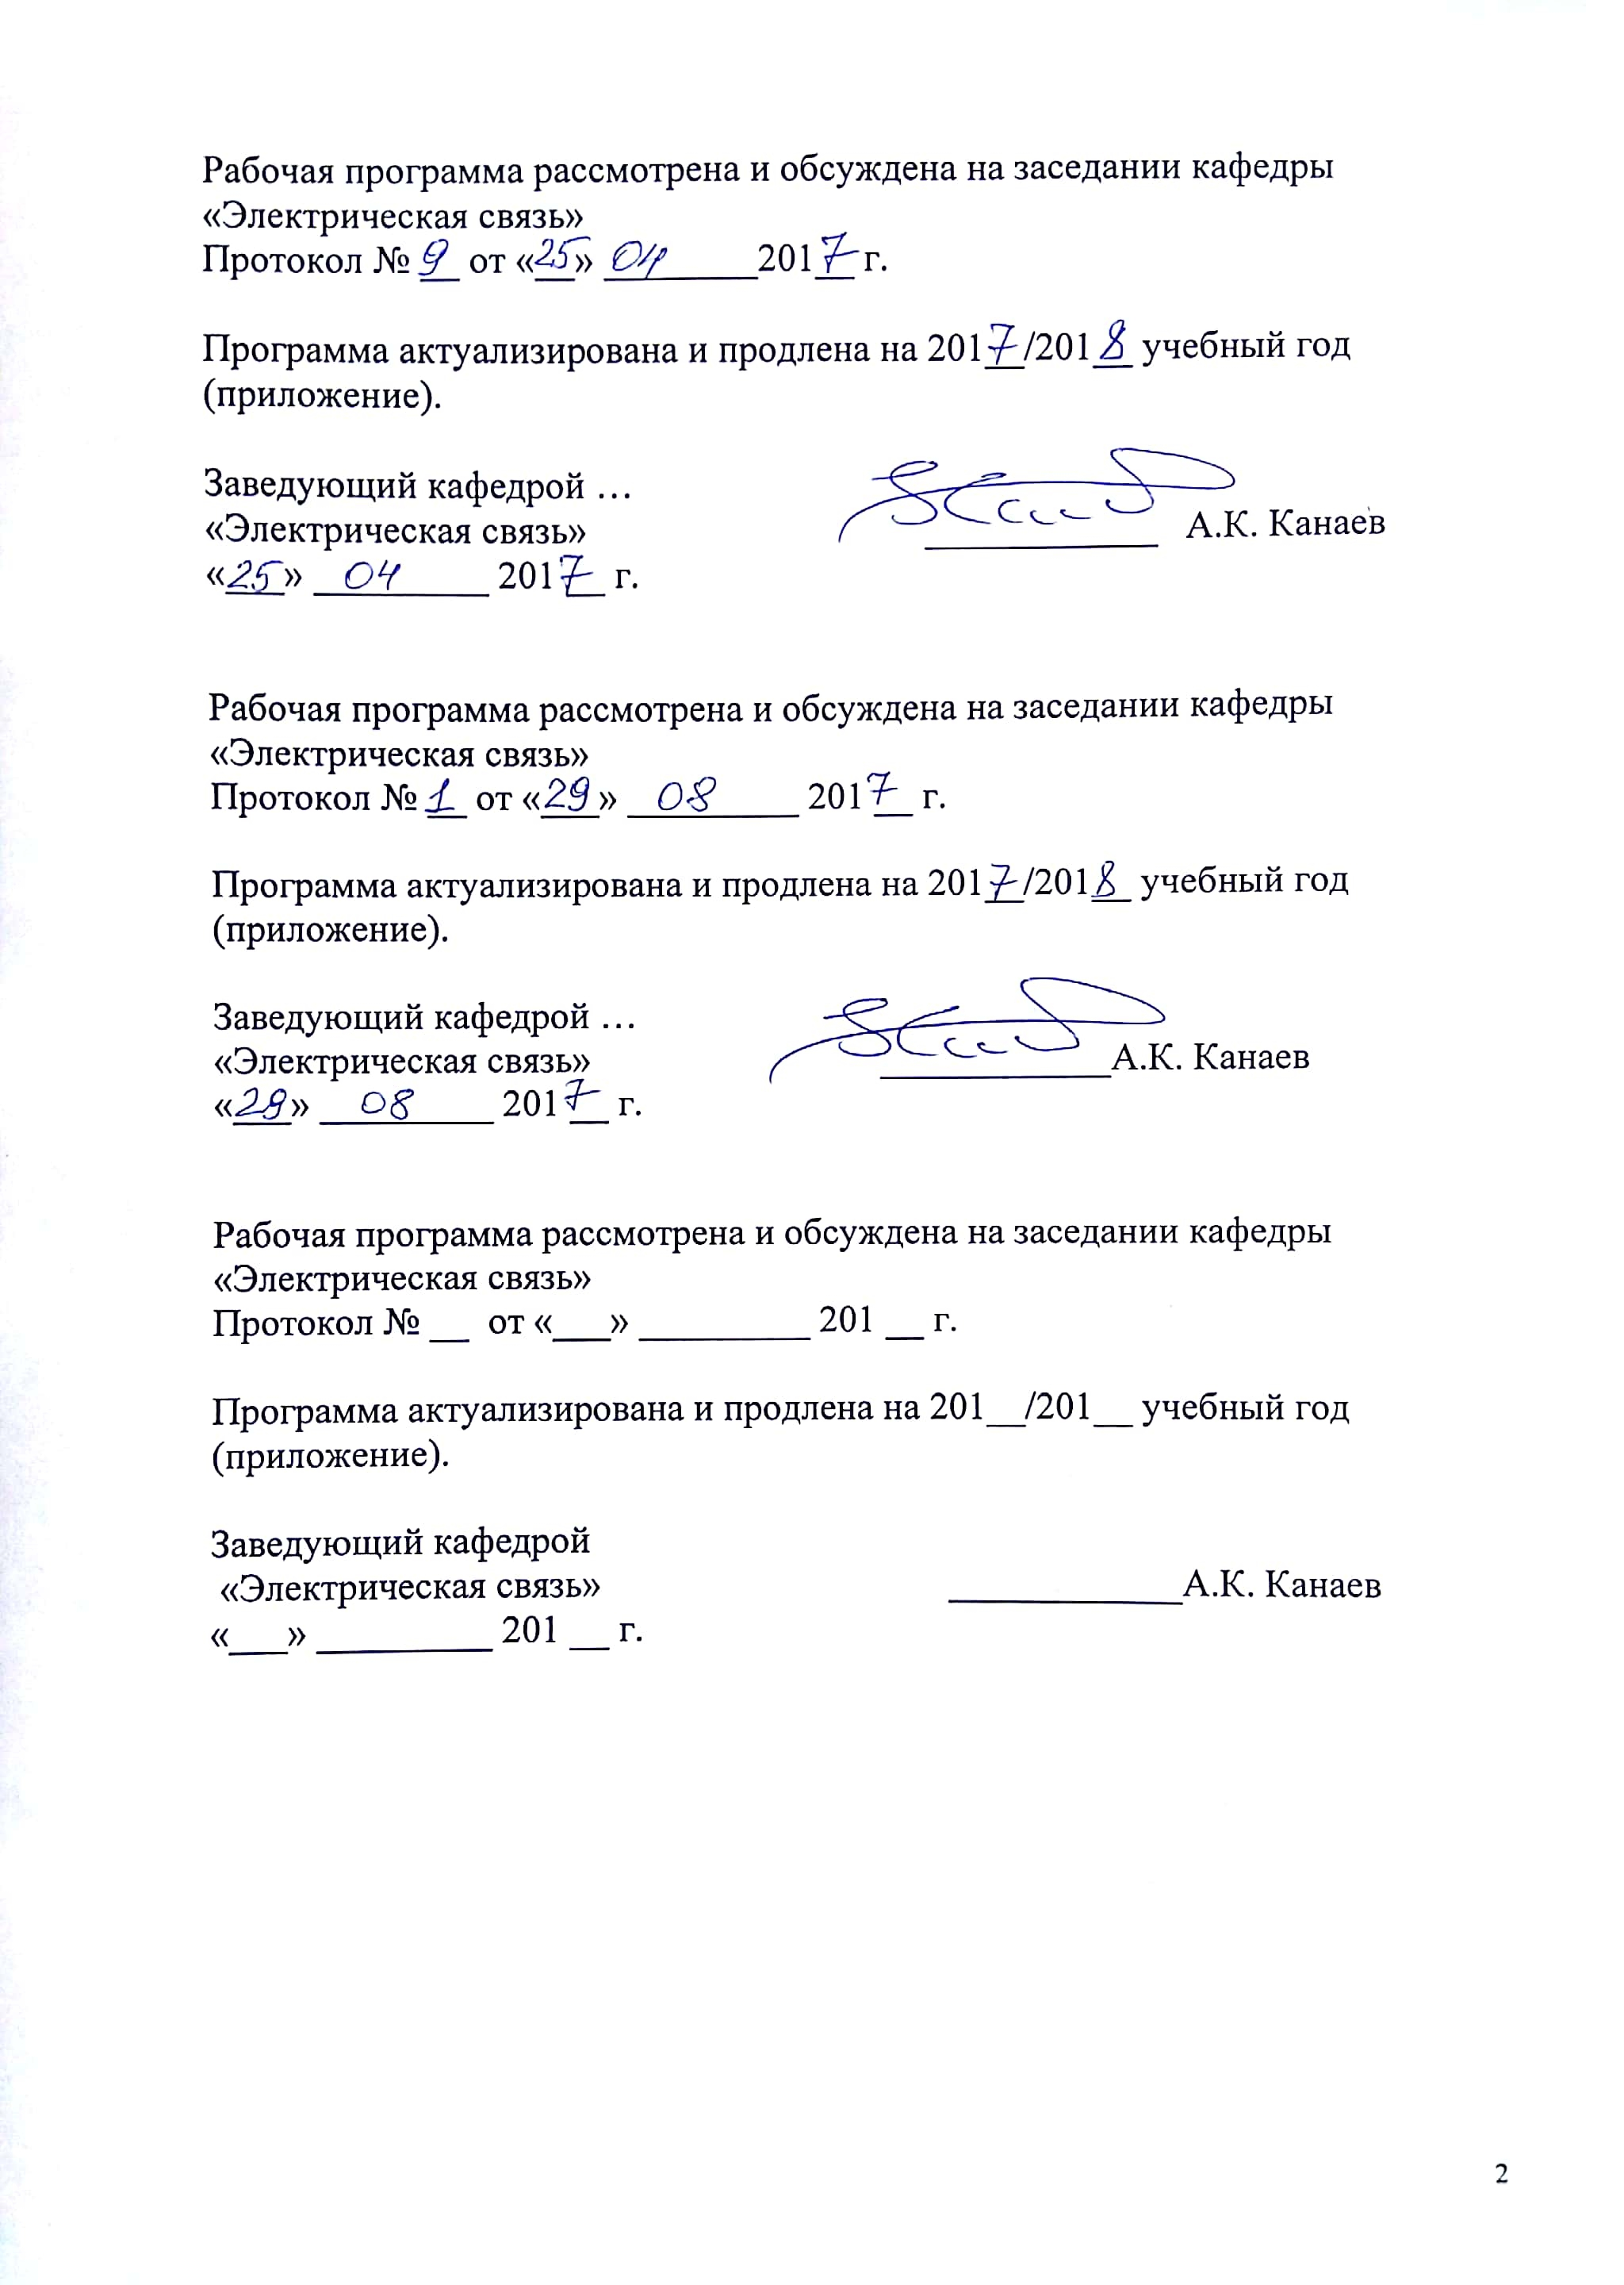
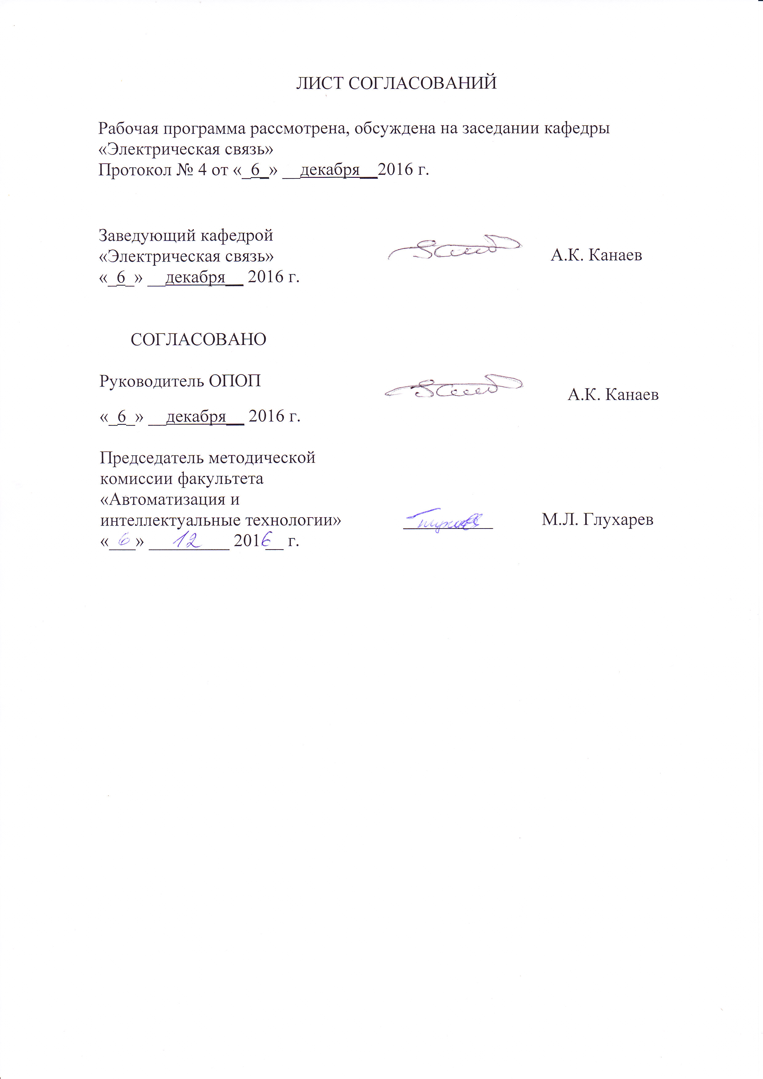

1. Цели и задачи дисциплины

Рабочая программа составлена в соответствии с ФГОС ВО, утвержденным «17» октября 2016 г., приказ № 1296 по специальности 23.05.05 «Системы обеспечения движения поездов», по дисциплине «Эксплуатация технических средств обеспечения движения поездов».
Целью изучения дисциплины «Эксплуатация технических средств обеспечения движения поездов» является изучение специфики будущей профессии специалистов по эксплуатации, обслуживанию и ремонту радиотехнических систем на железнодорожном транспорте.
Для достижения поставленной цели решаются следующие задачи:
– изучение тенденций в развитии радиотехнических систем общего и ведомственного пользования;
– развитие у студентов представления о технологических процессах на транспорте, требующих применения радиосвязи;
– освещение вопросов организации сетей радиосвязи на основе различных технических средств.

2. Перечень планируемых результатов обучения по дисциплине, соотнесенных с планируемыми результатами освоения основной профессиональной образовательной программы

Планируемыми результатами обучения по дисциплине являются: приобретение знаний, умений, навыков и/или опыта деятельности.
В результате освоения дисциплины обучающийся должен:
ЗНАТЬ:
– техническую документацию, материально-техническое обеспечение, систему организации производственной деятельности структурных подразделений; правила технической эксплуатации железных дорог; стратегию развития инфраструктурных систем на железнодорожном транспорте; организацию и технологию производства, ремонта и восстановления деталей и узлов устройств и систем обеспечения движения поездов; назначение, состав и структуру производственной, эксплуатационной, технологической и ремонтной документации, правила ее разработки и оформления;
УМЕТЬ:
– разрабатывать технологические процессы функционирования средств связи в системах обеспечения движения поездов;
ВЛАДЕТЬ:
– методами оценки и выбора рациональных технологических режимов оборудования, навыками эксплуатации, технического обслуживания и ремонта устройств обеспечения безопасности движения поездов; навыками инженерно-технического работника при эксплуатации и надзоре, техническом обслуживании и ремонте устройств систем обеспечения движения поездов; методами выбора оптимальных и рациональных решений производственных задач; опытом освидетельствования и оценки технического состояния устройств и систем обеспечения движения поездов, навыками разработки и оформления ремонтной документации, составления дефектных ведомостей на детали и элементы, требующие ремонта и замены.
Приобретенные знания, умения, навыки и/или опыт деятельности, характеризующие формирование компетенций, осваиваемые в данной дисциплине, позволяют решать профессиональные задачи, приведенные в соответствующем перечне по видам профессиональной деятельности в п. 2.4 основной профессиональной образовательной программы (ОПОП).
Изучение дисциплины направлено на формирование следующих профессиональных компетенций (ПК):
способностью использовать в профессиональной деятельности современные информационные технологии, изучать и анализировать информацию, технические данные, показатели и результаты работы систем обеспечения движения поездов, обобщать и систематизировать их, проводить необходимые расчеты (ПК-1);
способностью использовать нормативные документы по качеству, стандартизации, сертификации и правилам технической эксплуатации, технического обслуживания, ремонта и производства систем обеспечения движения поездов, использовать технические средства для диагностики технического состояния систем, использовать элементы экономического анализа в практической деятельности (ПК-2);
владением нормативными документами по ремонту и техническому обслуживанию систем обеспечения движения поездов, способами эффективного использования материалов и оборудования при техническом обслуживании и ремонте систем обеспечения движения поездов, владением современными методами и способами обнаружения неисправностей в эксплуатации, определения качества проведения технического обслуживания систем обеспечения движения поездов, владением методами расчета показателей качества (ПК-4);
способностью разрабатывать и использовать методы расчета надежности техники в профессиональной деятельности, обосновывать принятие конкретного технического решения при разработке технологических процессов производства, эксплуатации, технического обслуживания и ремонта систем обеспечения движения поездов, осуществлять экспертизу технической документации (ПК-5);
способностью анализировать технологический процесс эксплуатации, технического обслуживания и ремонта систем обеспечения движения поездов как объекта управления (ПК-8);
готовностью к организации проектирования систем обеспечения движения поездов, способностью разрабатывать проекты систем, технологических процессов производства, эксплуатации, технического обслуживания и ремонта систем обеспечения движения поездов, средств технологического оснащения производства, готовностью разрабатывать конструкторскую документацию и нормативно-технические документы с использованием компьютерных технологий (ПК-11).
Область профессиональной деятельности обучающихся, освоивших данную дисциплину, приведена в п. 2.1 ОПОП.
Объекты профессиональной деятельности обучающихся, освоивших данную дисциплину, приведены в п. 2.2 ОПОП.

3. Место дисциплины в структуре основной профессиональной образовательной программы

Дисциплина «Эксплуатация технических средств обеспечения движения поездов» (Б1.Б.40) относится к базовой части и является обязательной дисциплиной обучающегося.

4. Объем дисциплины и виды учебной работы
Вид учебной работы | Всего часов | Семестр
Вид учебной работы | Всего часов | 9
Аудиторные занятия (всего)  В том числе:  – лекции (Л)  – практические занятия (ПЗ)  – лабораторные работы (ЛР) | 72  36  18  18 | 72  36  18  18
Самостоятельная работа (СРС) (всего) | 45 | 45
Подготовка к экзамену | 63 | 63
Форма контроля знаний | Э, КР | Э, КР
Общая трудоемкость, час / з.е. | 180 / 5 | 180 / 5

5. Содержание и структура дисциплины

5.1 Содержание дисциплины
№п/п | Наименование раздела дисциплины | Содержание раздела
1 | Эксплуатация радиотехнических устройств на железнодорожном транспорте | Мониторинг состояния радиостанций и качества каналов радиосвязи.  Технологические процессы обслуживания устройств. Организация обслуживания устройств «по состоянию».
2 | Аппаратура, применяемая в сетях технологической радиосвязи | Назначение, модификации, технические характеристики, состав и принцип действия, тестирование, организация связи. Радиостанции семейства РВС, семейства РЛСМ, радиостанции РС-46МЦ, РС-46М, РВ-1.1М, GP-340. Распорядительные станции СР-Ц, СР-234М.

5.2 Разделы дисциплины и виды занятий
№  п/п | Наименование разделов дисциплины | Л | ПЗ | ЛР | СРС
1 | Эксплуатация радиотехнических устройств на железнодорожном транспорте | 18 | 9 | 9 | 30
2 | Аппаратура, применяемая в сетях технологической радиосвязи | 18 | 9 | 9 | 33

6. Перечень учебно-методического обеспечения для самостоятельной работы обучающихся по дисциплине
№п/п | Наименование раздела | Перечень учебно-методического обеспечения
1 | Эксплуатация радиотехнических устройств на железнодорожном транспорте | 1. Горелов, Г.В. Системы связи с подвижными объектами [Электронный ресурс]: учеб. пособие / Г.В. Горелов, Д.Н. Роенков, Ю.В. Юркин. — Электрон. дан. — Москва : УМЦ ЖДТ, 2014. — 335 с. — Режим доступа: https://e.lanbook.com/book/58969.  2. Методические указания по организации и расчету сетей поездной радиосвязи ОАО «РЖД». Утверждены распоряжением ОАО «РЖД» от 23.12.2013 г. №2854р. http://static.scbist.com/scb/uploaded/1062_1448610660.pdf  3.Организация мониторинга стационарных радиостанций поездной радиосвязи: метод. указ. / Д.Н. Роенков. – СПб.: ПГУПС, 2014. – 16 с.  4.Организация обслуживания и ремонта техничесикх средств ЖЭС (статья): Д.Н. Роенков, П.А. Плезанов, В.В. Шматченко, Г.О. Коренной // журнал «Автоматика, связь, информатика», №8, 2013 г. Стр. 21-24. asi-rzd.ru›downloads/issues/18
2 | Аппаратура, применяемая в сетях технологической радиосвязи | 1. Горелов, Г.В. Системы связи с подвижными объектами [Электронный ресурс]: учеб. пособие / Г.В. Горелов, Д.Н. Роенков, Ю.В. Юркин. — Электрон. дан. — Москва : УМЦ ЖДТ, 2014. — 335 с. — Режим доступа: https://e.lanbook.com/book/58969.  2.Изучение возимой радиостанции РВ-1.1М: метод. указ. / Д.Н. Роенков, П.Н. Ерлыков. – СПб.: ПГУПС, 2009. – 16 с.  3.Изучение стационарной радиостанции РС-46МЦ: метод. указ. / Д.Н. Роенков. – СПб.: ПГУПС, 2010. – 24 с.  4.Изучение распорядительной станции СР-234М: метод. указ. / Д.Н. Роенков. – СПб.: ПГУПС, 2010. – 24 с.  5.Изучение стационарной радиостанции РС-46М: метод. указ. / Д.Н. Роенков, П.Н. Ерлыков. – СПб.: ПГУПС, 2011. – 24 с.  6.Официальный сайт ежемесячного научно-теоретического и производственно-технического журнала «Автоматика, связь, информатика» ОАО «Российские железные дороги»: asi-rzd.ru.  7.Официальный сайт ОАО «Российские железные дороги»: http://rzd.ru/.

7. Фонд оценочных средств для проведения текущего контроля успеваемости и промежуточной аттестации обучающихся по дисциплине

Фонд оценочных средств по дисциплине является неотъемлемой частью рабочей программы и представлен отдельным документом, рассмотренным на заседании кафедры и утвержденным заведующим кафедрой.

8. Перечень основной и дополнительной учебной литературы, нормативно-правовой документации и других изданий, необходимых для освоения дисциплины

8.1 Перечень основной учебной литературы, необходимой для освоения дисциплины
1. Горелов, Г.В. Системы связи с подвижными объектами [Электронный ресурс]: учеб. пособие / Г.В. Горелов, Д.Н. Роенков, Ю.В. Юркин. — Электрон. дан. — Москва : УМЦ ЖДТ, 2014. — 335 с. — Режим доступа: https://e.lanbook.com/book/58969.

8.2 Перечень дополнительной учебной литературы, необходимой для освоения дисциплины
1. Изучение носимых радиостанций диапазона МВ: метод. указ. / Д.Н. Роенков, П.Н. Ерлыков. – СПб.: ПГУПС, 2008. – 14 с.
2. Изучение возимой радиостанции РВ-1.1М: метод. указ. / Д.Н. Роенков, П.Н. Ерлыков. – СПб.: ПГУПС, 2009. – 16 с.
3. Изучение стационарной радиостанции РС-46МЦ: метод. указ. / Д.Н. Роенков. – СПб.: ПГУПС, 2010. – 24 с.
4. Изучение распорядительной станции СР-234М: метод. указ. / Д.Н. Роенков. – СПб.: ПГУПС, 2010. – 24 с.
5. Изучение стационарной радиостанции РС-46М: метод. указ. / Д.Н. Роенков, П.Н. Ерлыков. – СПб.: ПГУПС, 2011. – 24 с.
6. Организация мониторинга стационарных радиостанций поездной радиосвязи: метод. указ. / Д.Н. Роенков. – СПб.: ПГУПС, 2014. – 16 с.
7. Изучение принципов организации диспетчерского круга поездной радиосвязи: метод. указ. / Д.Н. Роенков, П.Н. Ерлыков. – СПб.: ПГУПС, 2015. – 25 с.
8. Радиотехнические системы на железнодорожном транспорте: Метод. указ. для курсового проектирования, ч.1 / Сост. Д.Н. Роенков. – СПб.: ПГУПС, 2007. – 36 с.

8.3 Перечень нормативно-правовой документации, необходимой для освоения дисциплины
1. Методические указания по организации и расчету сетей поездной радиосвязи ОАО «РЖД». Утверждены распоряжением ОАО «РЖД» от 23.12.2013 г. №2854р.
Эл. версия: http://static.scbist.com/scb/uploaded/1062_1448610660.pdf

8.4 Другие издания, необходимые для освоения дисциплины
1. Как устранить зоны неуверенного приема (статья): Д.Н. Роенков // журнал «Автоматика, связь, информатика», №7, 2010 г. Стр. 18-19. Адрес для скачивания: asi-rzd.ru›downloads/issues/15.
2. Программа расчета сетей станционной радиосвязи (статья): Д.Н. Роенков, В.В. Рогальчук // журнал «Автоматика, связь, информатика», №4, 2010 г. Стр. 16-19. asi-rzd.ru›downloads/issues/12.
3. Экспериментальный анализ радиопокрытия железнодорожных объектов (статья): Д.Н. Роенков, В. В. Рогальчук, Г.О. Коренной // журнал «Автоматика, связь, информатика», №5, 2012 г. Стр. 4-6. asi-rzd.ru›downloads/issues/99
4. Организация обслуживания и ремонта техничесикх средств ЖЭС (статья): Д.Н. Роенков, П.А. Плезанов, В.В. Шматченко, Г.О. Коренной // журнал «Автоматика, связь, информатика», №8, 2013 г. Стр. 21-24. asi-rzd.ru›downloads/issues/18

9. Перечень ресурсов информационно-телекоммуникационной сети «Интернет», необходимых для освоения дисциплины

1. Официальный сайт ежемесячного научно-теоретического и производственно-технического журнала «Автоматика, связь, информатика» ОАО «Российские железные дороги»: asi-rzd.ru
2. Официальный сайт ОАО «Российские железные дороги»: http://rzd.ru/.
3. e.lanbook.ru
4. http://sdo.pgups.ru – Электронная информационно-образовательная среда ПГУПС.

10. Методические указания для обучающихся по освоению дисциплины

Порядок изучения дисциплины следующий:
- Освоение разделов дисциплины производится в порядке, приведенном в разделе 5 «Содержание и структура дисциплины». Обучающийся должен освоить все разделы дисциплины с помощью учебно-методического обеспечения, приведенного в разделах 6, 8 и 9 рабочей программы.
- Для формирования компетенций обучающийся должен представить выполненные типовые контрольные задания или иные материалы, необходимые для оценки знаний, умений, навыков и (или) опыта деятельности, предусмотренные текущим контролем (см. фонд оценочных средств по дисциплине).
- По итогам текущего контроля по дисциплине, обучающийся должен пройти промежуточную аттестацию (см. фонд оценочных средств по дисциплине).

11. Перечень информационных технологий, используемых при осуществлении образовательного процесса по дисциплине, включая перечень программного обеспечения и информационных справочных систем

Перечень информационных технологий, используемых при осуществлении образовательного процесса по дисциплине:
- технические средства (компьютерная техника и средства связи (персональные компьютеры, проектор);
- методы обучения с использованием информационных технологий (компьютерное тестирование, демонстрация мультимедийных материалов);
- перечень Интернет-сервисов и электронных ресурсов (поисковые системы, электронная почта, электронные учебные и учебно-методические материалы).
Кафедра обеспечена необходимым комплектом лицензионного программного обеспечения:
- Microsoft Windows 7;
- Microsoft Word 2010;
- Microsoft Excel 2010;
- Microsoft PowerPoint 2010.

12. Описание материально-технической базы, необходимой для осуществления образовательного процесса по дисциплине

Материально-техническая база обеспечивает проведение всех видов учебных занятий, предусмотренных учебным планом по специальности 23.05.05 «Системы обеспечения движения поездов» и соответствует действующим санитарным и противопожарным нормам и правилам.
Она содержит:
- помещения для проведения лабораторных работ (ауд. 1-506 и 1-504), укомплектованные специальной учебно-лабораторной мебелью, лабораторным оборудованием, лабораторными стендами, специализированными измерительными средствами в соответствии с перечнем лабораторных работ
- помещения для проведения лекционных (ауд. 1-506), содержащие учебно-наглядные пособия, и практических (семинарских) занятий (ауд. 1-506), укомплектованные специализированной учебной мебелью и техническими средствами обучения, служащими для представления учебной информации большой аудитории (настенным экраном, мультимедийным проектором и другими информационно-демонстрационными средствами).
- помещения для проведения групповых и индивидуальных консультаций (ауд. 1-506).
- помещения для проведения текущего контроля (ауд. 1-506) и промежуточной аттестации (ауд.1-506).
- помещения для самостоятельной работы с возможностью выхода в сеть Интернет (ауд. 7-412).

Разработчик рабочей программы, доцент
5.12.2016 

